معرفی کمیته:
کمیته دانشجویی مرکز مطالعات و توسعه آموزش علوم پزشکی نهادی متشکل از دانشجویان علاقه مند شاغل به تحصیل در دانشگاه علوم پزشکی کرمانشاه میباشد که زیرنظر مرکز مطالعات و توسعه آموزش علوم پزشکی دانشگاه تشکیل شده و در راستای اهداف و سیاست های این مرکز فعالیت میکند.
مقدمات تأسیس این کمیته در مهر ماه 1397 فراهم گردید و مهمترین رسالت این کمیته بهبود وضعیت آموزش دانشگاه از طریق فراهم آوردن امکان مشارکت فعالانه دانشجویان نخبه و مستعد کلیه رشته های علوم پزشکی بعنوان راهکاری مؤثر جهت ارتقاء عملکرد آموزشی اساتید و دانشجویان است.
اهداف:
- آموزش و آگاه سازی دانشجویان در حیطه های مختلف آموزشی.
- ایجاد فرهنگ تعهد و احساس مسئولیت در برابر مسائل آموزشی در بین دانشجویان.
- پایش مستمر وضعیت آموزش در دانشگاه علوم پزشکی کرمان و تلاش در راستای ارتقاء آن.
- آگاه سازی مدیران و اساتید از شرایط موجود آموزشی و نواقص و کاستی های آن و تلاش در جهت رفع این نواقص.
- توانمند سازی علمی و عملی دانشجویان به منظور مشارکت در جهت پویا سازی فرآیند آموزش و توسعه کیفی آموزش در دانشگاه آموزش وترغب دانشجویان به انجام پژوهش و تحقیق در حوزه های مرتبط با آموزش.
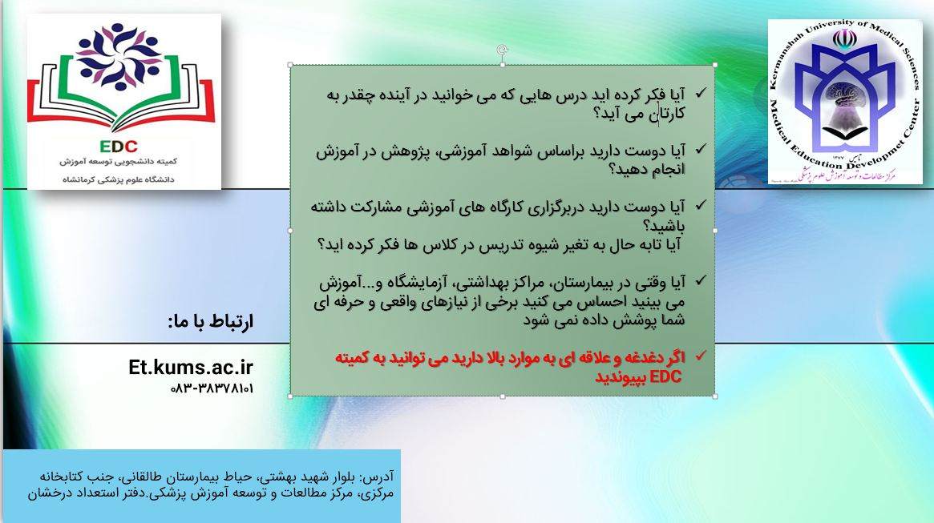

شرح وظایف:
این کمیته در راستای رسالت کلی و در چارچوب سیاست ها و برنامه های مرکز مطالعات و توسعه آموزش علوم پزشکی در موارد زیر فعالیت می‌نماید:
1) آگاه سازی، تشویق و جذب دانشجویان جهت مشارکت در فعالیت های توسعه آموزشی
2) بسترسازی در جهت توانمندسازی دانشجویان علوم پزشکی در زمینه آموزش علوم پزشکی از طرق:
الف . برگزاری سمینارها، کارگاه ها و دوره های آموزشی مرتبط با آموزش علوم پزشکی مبتنی بر نیازهای دانشجویان
ب .ارائه مشاوره به دانشجویان و تشکل های دانشجویی در زمینه آموزش علوم پزشکی
پ .جلب حمایت از شرکت دانشجویان در برنامه های آموزشی ملی و بین المللی مرتبط با آموزش علوم پزشکی
3) برقراری ارتباط، اطلاع رسانی و بسترسازی جهت تعامل و تبادل تجارب دانشجویی در حوزه آموزش علوم پزشکی از طریق:
الف. جلسات درون و برون دانشگاهی
ب . همایش ها و جشنواره ها
پ . رسانه های مختلف اعم از نشریات، فضای مجازی و...
4) مشارکت فعال در پیاده سازی بسته های تحول و نوآوری در آموزش علوم پزشکی وزارت در چارچوب فعالیت های مرکز مطالعات دانشگاه از طریق:
الف. آشناسازی دانشجویان با بسته های تحول و نوآوری در آموزش علوم پزشکی
ب. همکاری در پروژه های دانشگاه در جهت پیاده سازی بسته های تحول
پ. مشارکت در انجام مأموریت های ویژه پذیرفته شده توسط دانشگاه ها
ت. مشارکت در نقد اقدامات ذیل بسته های تحول و به روزرسانی آنها
ث . مشارکت در ارزیابی های کیفی، خودارزیابی و ارزیابی های محوله
5) خودارزیابی و مشارکت در ارزشیابی های کمیته های دانشجویی
6) به روز نگه داشتن صفحه کمیته دانشجویی در وب سایت مرکز مطالعات دانشگاه و مستندسازی و تهیه آرشیو فعالیت های کمیته دانشجویی
7) همکاری و مشارکت در فعالیت های مرکز مطالعات دانشگاه در زمینه برنامه ریزی درسی اعم از نیازسنجی، طراحی، اجرا و ارزشیابی
8) همکاری و مشارکت در فعالیت های مرکز مطالعات دانشگاه در زمینه ارزشیابی های فعالیت های آموزشی از طرق:
الف. مشارکت در طراحی، اجرا و بازخورد ارزشیابی های برنامه، دورهاعضای هیأت علمی، کارکنان و فرآیندهای آموزشی
ب . مشارکت در ارزشیابی سیاست ها و آیین نامه های آموزشی مرتبط با دانشجویان
9) همکاری و مشارکت در فعالیت های مرکز مطالعات دانشگاه در زمینه طراحی، اجرا و ارزشیابی های ایده های نوآورانه آموزشی و پژوهش در آموزش
10) بسترسازی برای آموزش دانشجویان در جهت مستندسازی فرایندهای آموزشی و تبدیل ایده به محصول کاربردی
11) جلب حمایت از ارائه نتایج پژوهش ها و طرح های نوآورانه آموزشی دانشجویان در همایشها و مجامع ملی و بین المللی از طریق هماهنگی با مدیریت مرکز مطالعات دانشگاه
12) تألیف و ترجمه کتب مرتبط با آموزش علوم پزشکی برای دانشجویان با مدیریت مرکز مطالعات دانشگاه
شرایط عضویت:
این کمیته شامل دانشجویان فعال و علاقه مند به فعالیت در عرصه توسعه آموزش است که حائز شرایط زیر می‌باشند:
1- علاقه مندی به فعالیت های توسعه آموزشی (سابقه همکاری با مراکز مطالعات و دفاتر توسعه آموزش یا همکاری در طرح های پژوهش در آموزش یا داشتن ایده های نو برای ارتقای آموزش و ...)
2- احراز معدل حداقل 14 در آخرین نیمسال تحصیلی قبل از درخواست عضویت وحفظ حداقل معدل برای تداوم عضویت
3- عدم سوء رفتار حرفه ای به تأیید معاونت آموزشی دانشکده محل تحصیل دانشجو

